**Felhívás az Evangélikus Nevelés c. folyóirat 2025. évi számához**

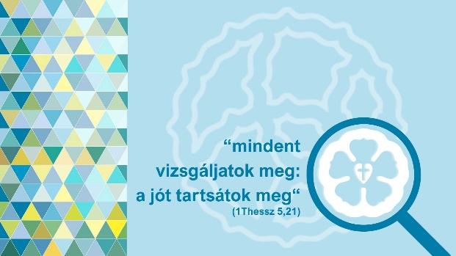

Arra buzdítjuk leendő szerzőinket, hogy a 2025-ös év igéjével összefüggésben vizsgáljuk meg az evangélikus köznevelési rendszerünket érő **kihívásokat,** és keressük meg együtt a megoldási és válaszlehetőségeket.

Az Evangélikus Nevelés 2025-évi számának munkacíme: **Kihívás? Lehetetlen? Mennyire lehetséges?**

Kihívások, amik további gondolkodásra indíthatnak: *A mérés-értékelés előnyei és hátrányai az iskolarendszerben; A tanítás hatékonyságát segítő és akadályozó tényezők; A korosztályi különbségek hatása az iskolai közösségekre (1-12. évf.); A korai kisgyermekkor digitális eszközhasználatának következményei a szocializációra és a hagyományos ismeretelsajátítási mechanizmusokra; A mesterséges intelligencia használatával megjelenő új lehetőségek és kihívások; Az önképzés, az önfejlesztés igénye, lehetősége; Szekularizált társadalom és az egyházi fenntartású iskolák nevelési kihívásai.*

A kiadványban körképet szeretnénk adni napjaink kihívásairól, amelyek sokszor nehézséget gördítenek elénk, viszont ezek segítségével fejlődünk, és előre haladunk.

Szándékaink szerint a megszólaló lelkészek, intézményvezetők, pedagógusok, különböző szakterületek képviselői révén sokrétű bemutatást kapunk majd a felvetett témában.

Folytatjuk újításunkat, hogy ez a folyóiratszám is csak részben jelenik meg hagyományos nyomtatásban, a cikkek teljes tartalma QR-kód beolvasását követően digitális formában lesz olvasható.

Az EPSZTI Evangélikus nevelés periodikáját 2025 augusztusában tervezzük megjelentetni, elsődleges olvasóink az evangélikus köznevelési rendszer pedagógusai és az egyházi oktatást figyelemmel kísérő pedagógiai szakemberek.

Együttműködését a szerkesztőbizottság nevében köszönöm!

**Erős vár a mi Istenünk!**

Budapest, 2025. április 14.

Majorosné Lasányi Ágnes

igazgató